INFORME DE ACTIVIDAD REALIZADA

LUGAR: ALCALDÍA MUNICIPAL |  | MUNICIPIO: SAN RAFAEL CEDROS
ACTIVIDAD: 1ERA ENTREGA DE PAQUETE DE VÍVERES
HORA DE INICIO: 8:00 AM | HORA DE FINALIZACIÓN: 04:00 PM |  | FECHA: 01 / 04 / 2020 -  06/ 04/ 2020
ACTIVIDADES DESARROLLADAS: (detalles)
Se realizó entrega de paquetes de víveres a los habitantes de San Rafael Cedros debido a la Emergencia Nacional decretada por la PANDEMIA COVID-19.

Visitando los Cantones y Sectores:
- El Copinol 4- Palacios 7-Cerro Colorado
- Barrio El Calvario 5- Caco Urbano y Colonias 8- La Soledad
- Jiboa 6- El Espinal 9 – Barrio Las Delicias

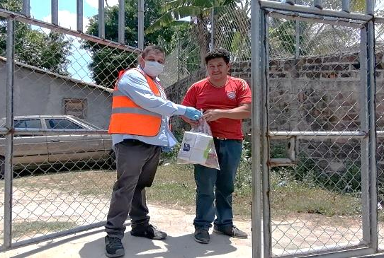
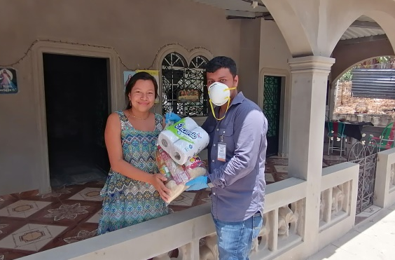
Cantón El Copinol

Licda. Silvia Yolanda Flores Artiga
En. De Comunicaciones, Promoción Social Y Participación Ciudadana.

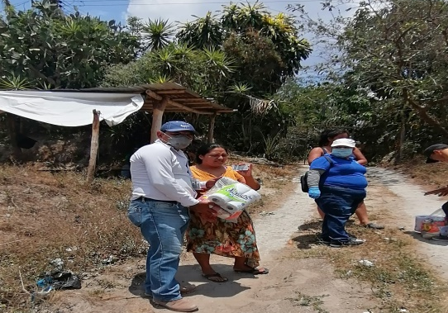
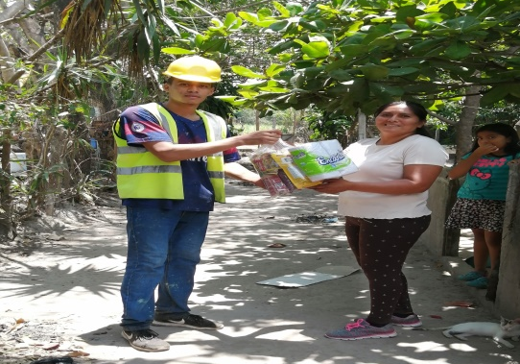

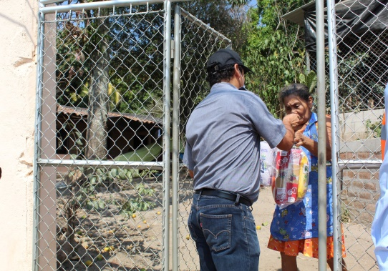
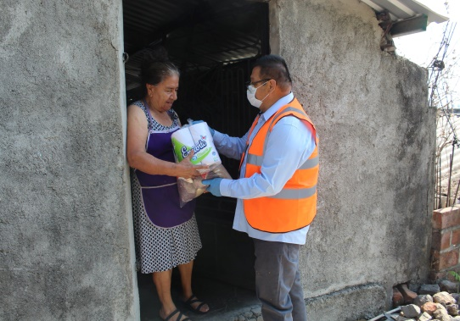
Barrio El Calvario

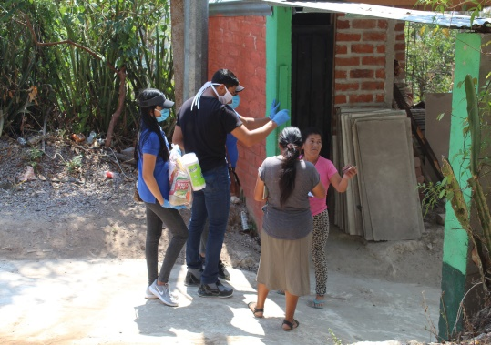
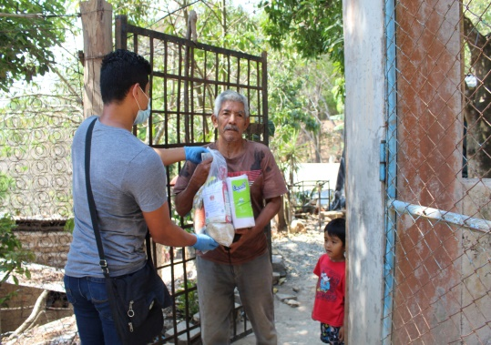

Cantón Jiboa
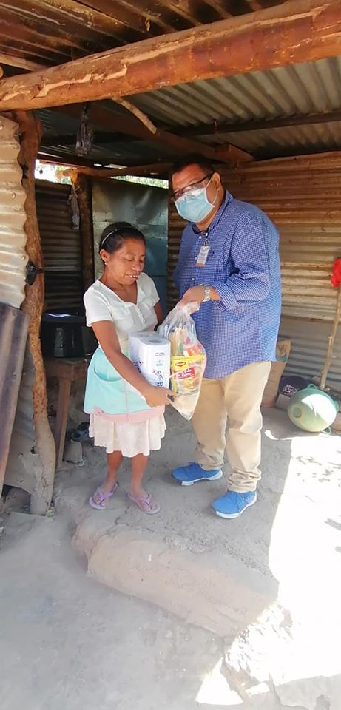

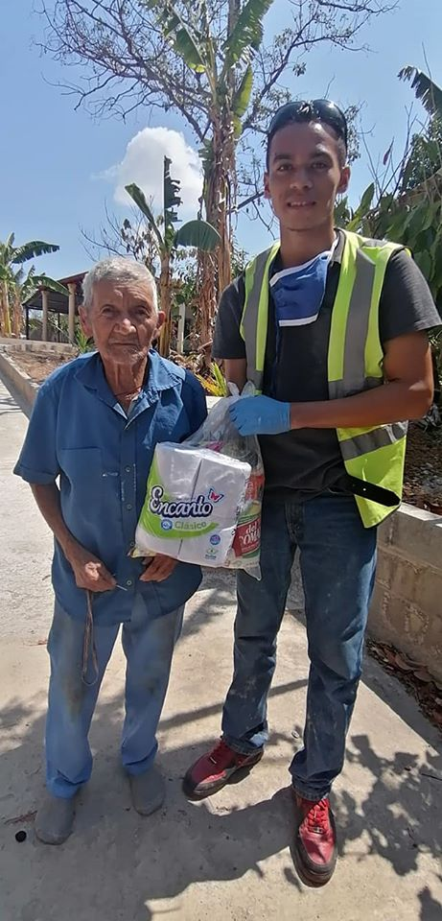
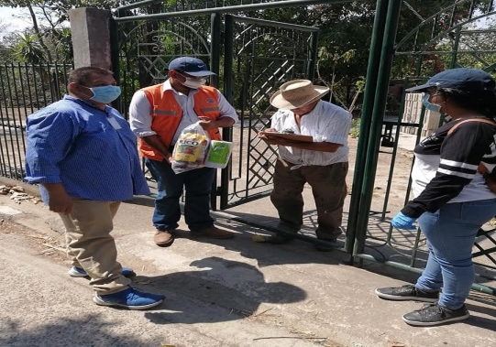

Cantón Palacios
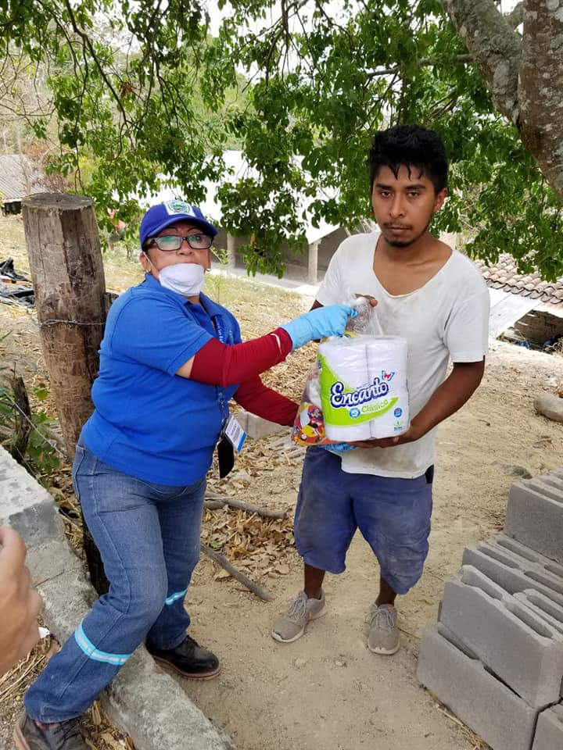
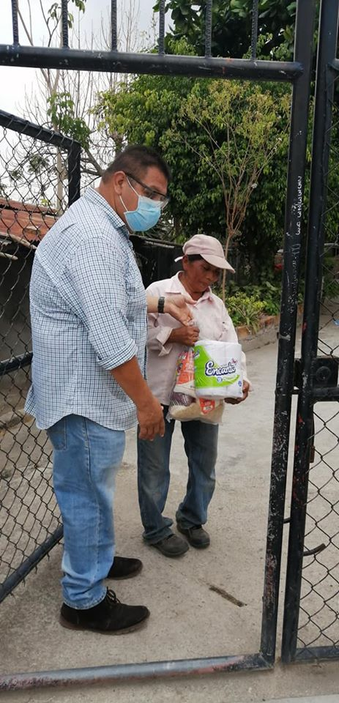

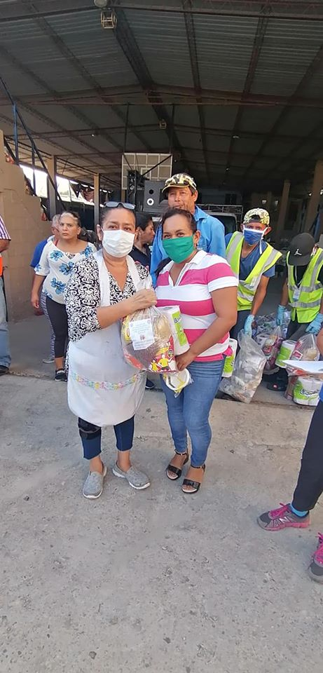
Casco Urbano y Colonias de Zona Urbana.
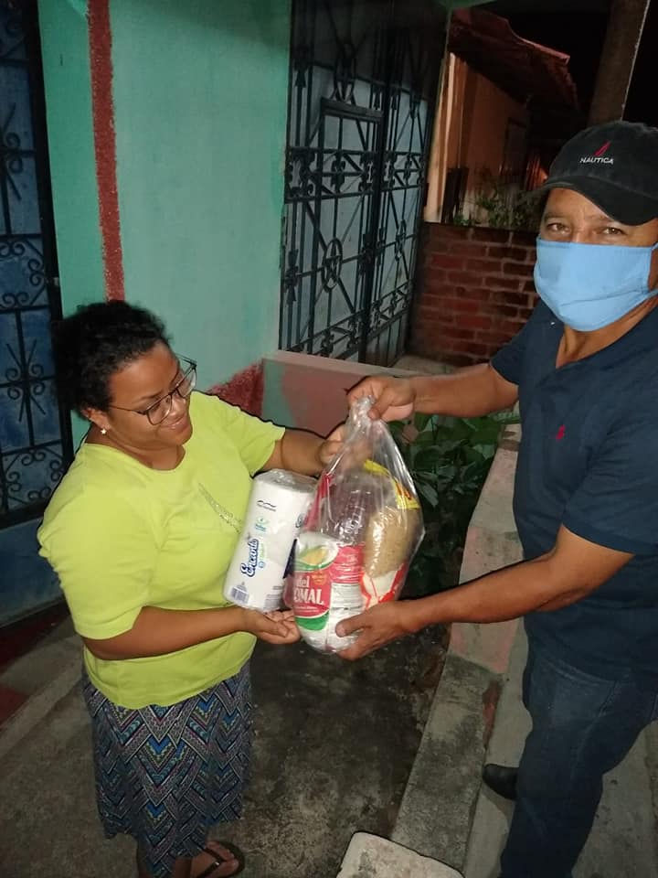

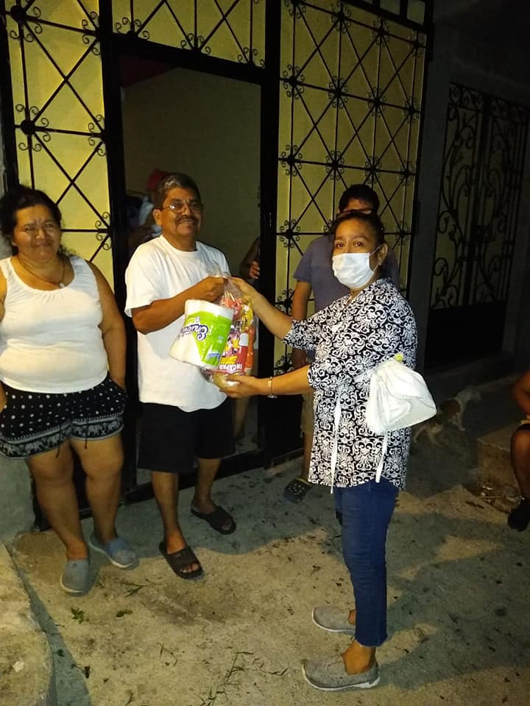

Cantón El Espinal
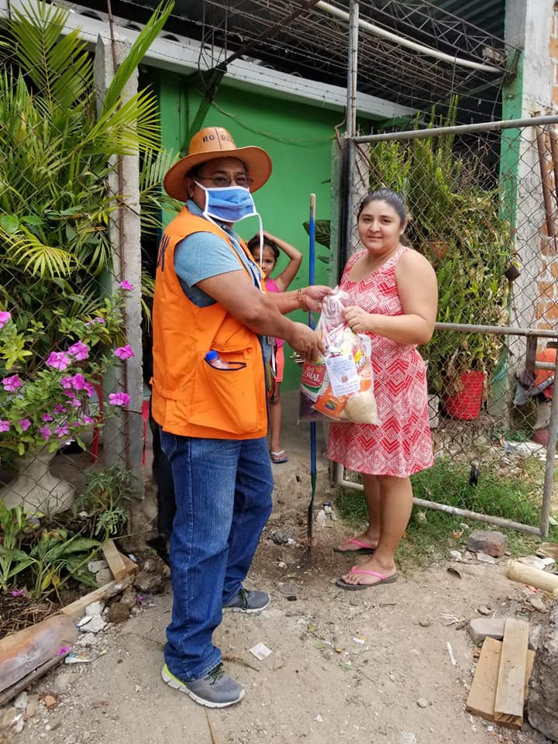
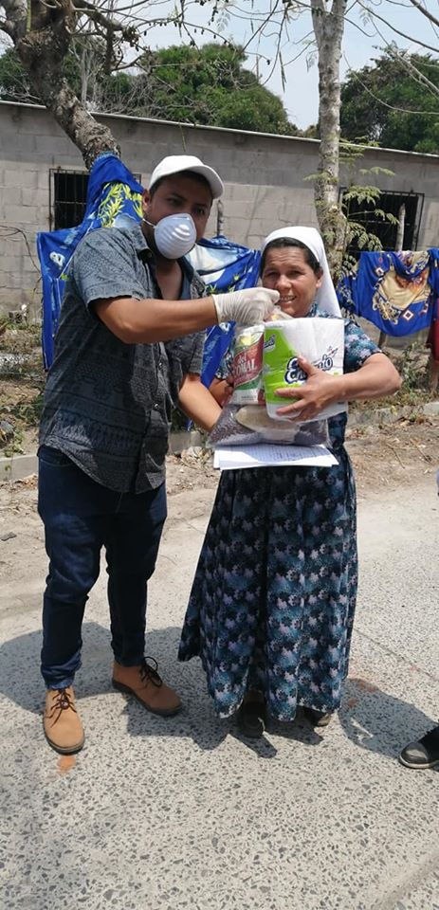

Cantón Cerro Colorado
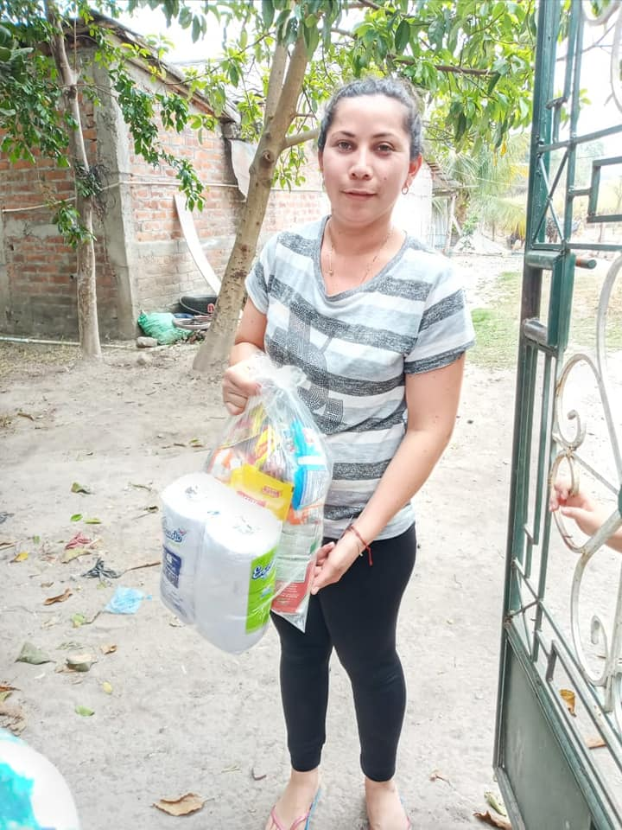
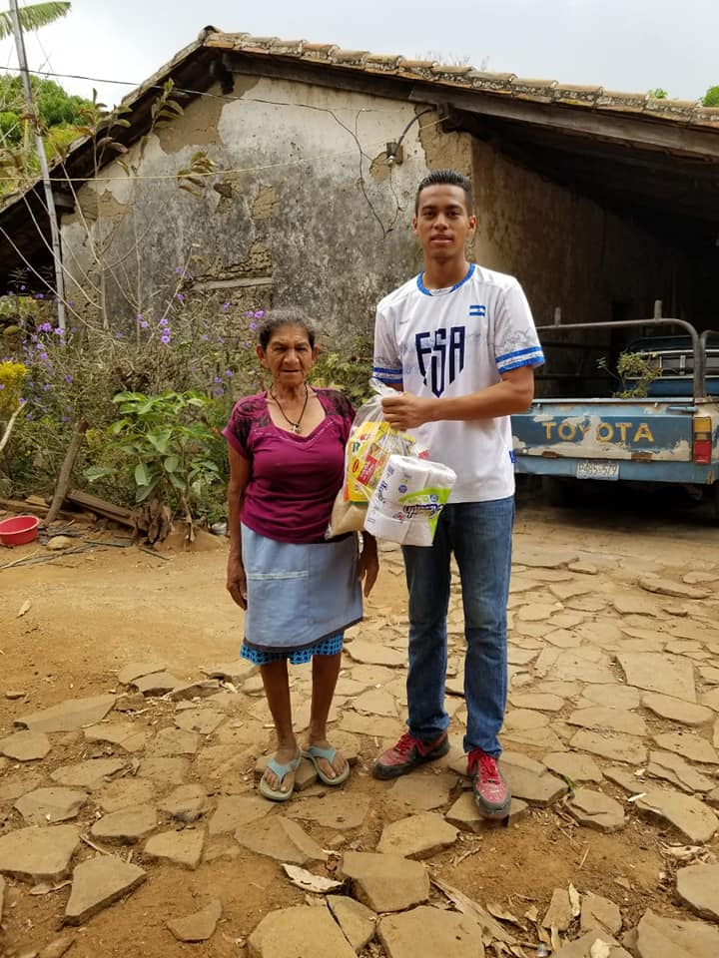

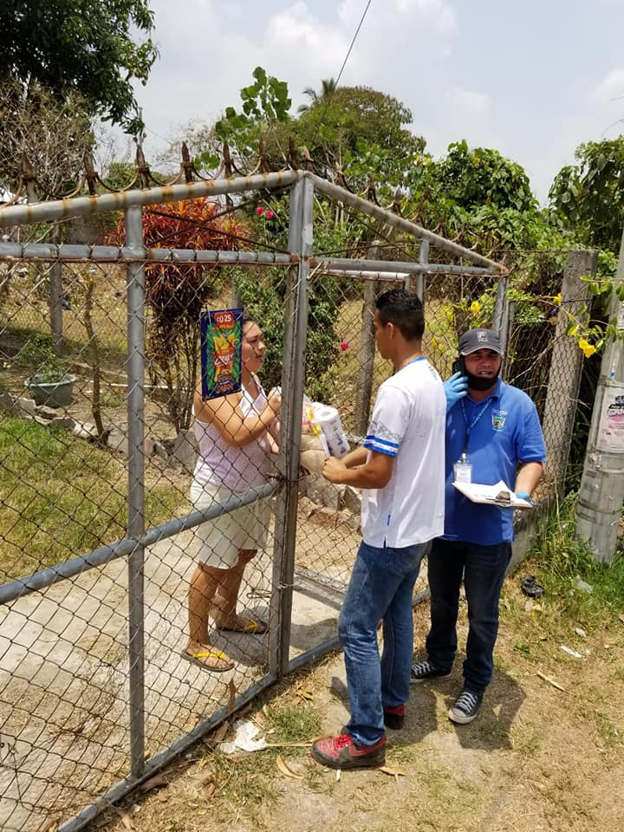
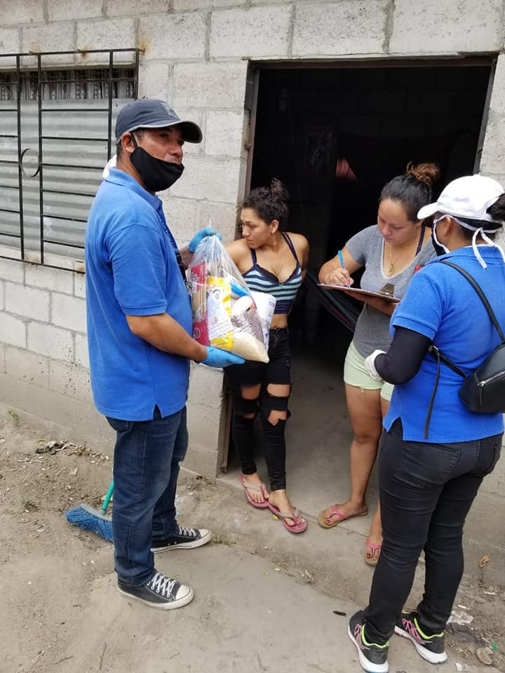

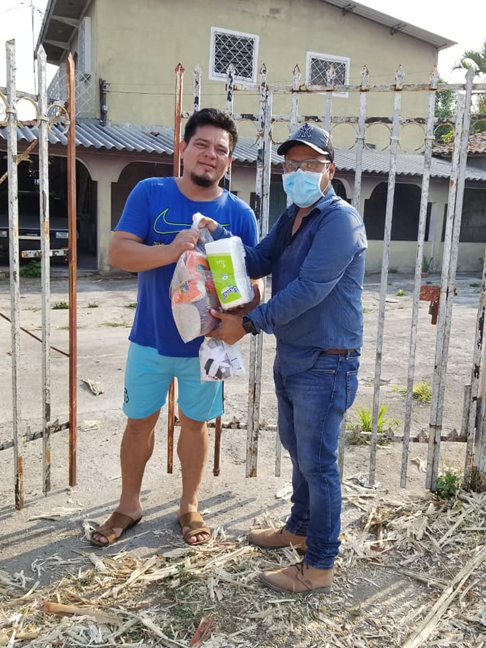
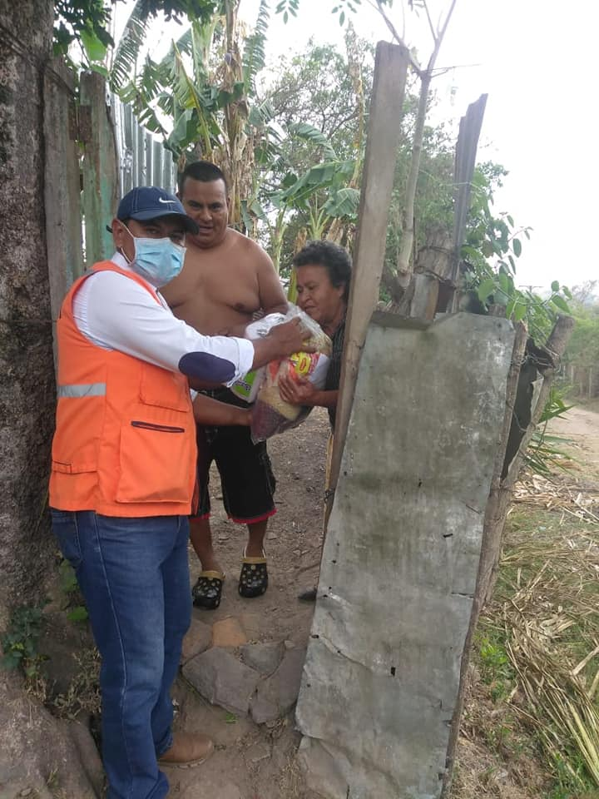
Cantón Soledad

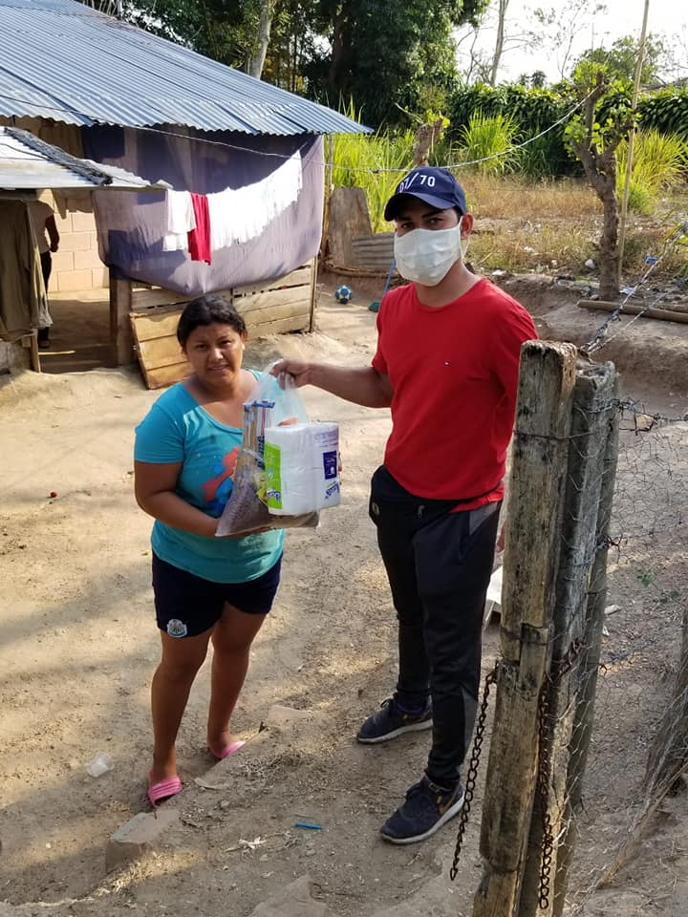
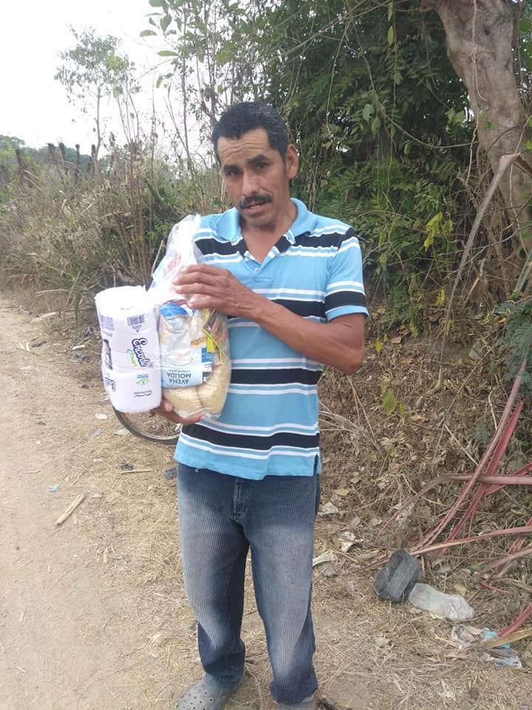

Barrio Las Delicias
